第 1 期
（特刊）

浈江区统计局编 2021年 3 月30日
浈江区2020年国民经济和社会发展统计公报
2020年，我们坚持以习近平新时代中国特色社会主义思想为指导，统筹抓好新冠肺炎疫情防控和经济社会发展，扎实做好“六稳”工作、全面落实“六保”任务，坚持稳中求进总基调，努力推动经济发展，经济呈献前低后高的走势。
一、综 合
根据韶关市地区生产总值统一核算结果，2020年浈江区实现地区生产总值（初步核算数）为194.29亿元，同比增长2.9%。其中：第一产业增加值为8.13亿元，同比增长3.0%；第二产业增加值为52.13亿元，同比增长7.0%；第三产业增加值为134.03 亿元，同比增长1.5%。三次产业结构为4.2：26.8：69.0。
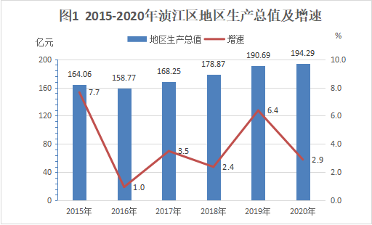

据区市场监督管理局统计，年末个体工商户24781户，从业人员47724人，其中2020年新增登记个体工商户4458户，新增登记从业人员6442人，2020年注销个体工商户2646户。年末企业5503户，从业人员47289人，其中2020年新增登记企业862户，新增登记从业人员3201人，2020年注销企业408户。
全年区地方一般公共预算收入44461万元，下降4.4%，其中，税收收入35554万元，同比增长15.7%；区一般公共财政预算支出182113万元，增长19.1%。

二、农 业
全年农林牧渔业总产值14.67亿元，增长3.3%。其中：农业产值增长14.6%；林业产值增长5.5 %；畜牧业产值增长1.8%；渔业产值增长0.2%，农林牧渔服务业产值增长5%。

全年农作物播种面积累计10.89万亩，增长2.56%，其中粮食播种面积4.50万亩，增长1.92 %；油料播种面积2.54万亩，增长2.6%；蔬菜播种面积3.23万亩，增长2.8%。

2020年主要农产品产量
农产品名称 | 计量单位 | 绝对数 | 比上年±%
粮食 | 万吨 | 1.9432 | 0.59
其中：稻谷 | 万吨 | 1.8090 | 0.31
蔬菜 | 万吨 | 7.4682 | 7.2
花生 | 万吨 | 0.6904 | 4.4
出栏肉猪 | 万头 | 9.7 | -6.4
出售和自宰家禽 | 万只 | 169.3 | -19.9
水产品起水量 | 万吨 | 1.0152 | 0.2
水果产量 | 万吨 | 2.5910 | 5.8

年末全区无公害农产品基地面积11230亩，比上年增长2.7%;有机产品面积2400亩；绿色食品面积1800亩。
年末全区农业机械总动力4.31万千瓦，比上年增长 0.7%；拥有大中型拖拉机47台，小型拖拉机 773台，联合收割机77台，农用排灌电动机18台，农用水泵82台，农用运输车380台；机耕面积 6.89千公顷，机播面积1.09千公顷，机电灌溉面积 0.49千公顷，机械植保面积0.045千公顷，机收面积5.09千公顷。
农村水利发电量893万千瓦时，下降28.22%；农村用电量6955万千瓦时，增长64.2%；化肥施用量（折纯）4980吨，增长16.5%。年末有效灌溉面积7.61万亩，增长0.1%，机电排灌面积1.25万亩，增长0.8%。

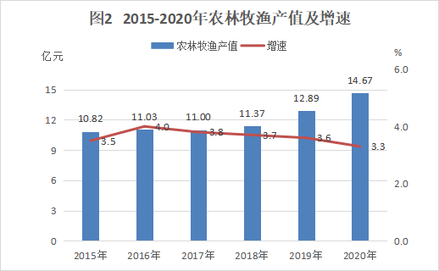

三、工业和建筑业
浈江区2020年规模以上工业企业有54家，完成工业总产值112.6亿元，其中工业总产值达亿元以上有25家。规模以上工业增加值27.6亿元，同比增长1.8%。在规模以上工业增加值中：国有及国有控股工业增加值12.9亿元，增长3.6%；外商及港澳台工业增加值3.2 亿元，下降11.0%；民营工业增加值12.1亿元，增长4.1%；股份制工业增加值23.6亿元，增长5.0%。轻工业增加值3.4亿元，增长28.0%；重工业增加值24.2亿元，下降1.1%。年末浈江产业转移园规模以上工业企业21家，完成工业总产值46.3亿元、工业增加值10.9亿元。
高技术制造业增加值17556万元，下降18.4%，占规模以上工业增加值的比重为6.4%，比上年下降了1个百分点。先进制造业增加值49510万元，下降3.4%，占规模以上工业增加值的比重为17.9%，比上年下降了1.2个百分点。其中，装备制造业增加值88345万元，下降7.3%；优势传统工业增加值47724万元，增长8.8%。
六大高耗能行业增加值增长1.8%。其中，非金属矿物制品业增长 10.6 %，黑色金属冶炼及压延加工工业下降22.8%，有色金属冶炼及压延加工增长15.3%，电力、热力生产和供应业下降3.8%。
2020年规模以上工业主要产品产量
产品名称 | 计量单位 | 绝对数 | 比上年±%
十种有色金属 | 万吨 | 16.19 | 15.1
电动车辆 | 万台 | 1.08 | -11.6
铸钢件 | 万吨 | 2.85 | 21.7
钢材 | 万吨 | 9.68 | -21.1
自来水生产量 | 万立方米 | 8125 | 16.6

全年规模以上工业企业资产负债率78.4%；成本费用利润率4.7%。主营业务收入138亿元，增长2.5%；利润总额5.7亿元，增长34.7%；税金总额4.7亿元，增长39.1%。工业产品销售率98.8%，下降1.1个百分点。
全年规模以上工业综合能源消耗量78.75万吨标准煤，增长6.1%。全年全社会用电量30.43亿千瓦时，增长4.6%。其中，工业用电12.61亿千瓦时，增长5.5 %；第三产业用电9.95千瓦时，增长0.5%；居民生活用电7.14亿千瓦时，增长8.1%。

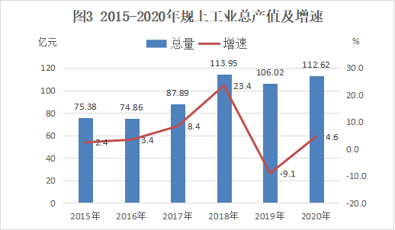

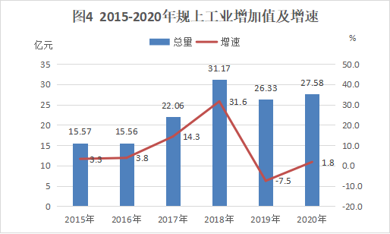

全年建筑业增加值20.18亿元，比上年增长15.8%。年末资质等级建筑企业32家，完成建筑业总产值89.74亿元，增长20%。

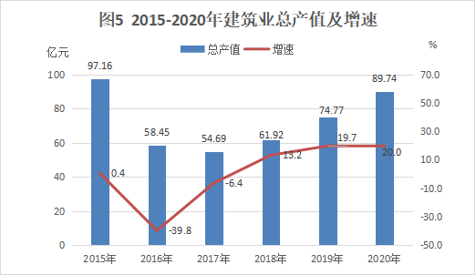

四、固定资产投资
全年固定资产投资比上年增长0.2%。分产业看：第一产业投资增长257.8%；第二产业投资增长17.7%，其中工业技改投资下降19.4%；第三产业投资下降10.1%。浈江产业转移园投资下降6.3%。
房地产开发投资比上年下降24.5%，其中商业营业用房下降22.3%；房屋施工面积258.84万平方米，增长1.9%。房屋竣工面积2.53万平方米，下降33.3%。商品房销售额18.54亿元，下降23.2%；商品房销售面积28.00万平方米，下降22.3%。年末商品房待售面积40.32万平方米，下降0.8%。
全年安排重点建设项目55宗，完成年度计划的73.1%。

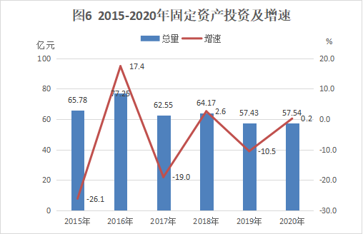

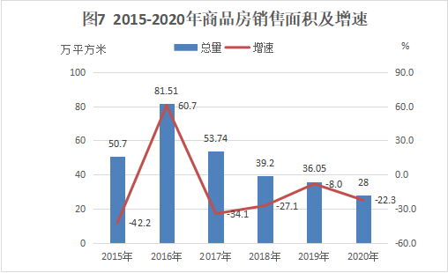

五、贸易、外经
年末限额以上批发零售企业127个，比上年增加10个；限额以上住宿餐饮企业18个，比上年增加5个。全年贸易业商品销售（营业）额261.43亿元，下降7.0%。其中：批发和零售业销售额253.81亿元，下降6.7 %；住宿和餐饮业营业额7.62亿元，下降17.0%。全年社会消费品零售总额115.53亿元，下降6.6 %。其中，批发和零售业零售额109.81亿元，下降6.4%。住宿和餐饮业零售额5.72亿元，下降10.4%。

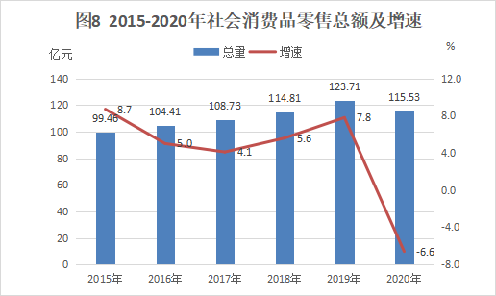

限额以上批发和零售业零售额中：日用品类比上年下降10.6%；粮油、食品类增长42.0%；汽车类增长0.1%；中西药品类增长0.2%。
全年新批外资项目1个，下降95.45%。合同吸收外资 1万美元，下降100%；实际利用外资为零。全年进出口总额 66037万元，增长7.4%。其中，进口9664万元，增长161%，出口56373万元，下降2.4%。内联合同项目8个，下降11.11 %；内联合同引进资金130885万元，下降77.3%，到位资金5213万元，下降68.72%。

六、交通
2020年交通运输、仓储和邮政业增加值10.1亿元，下降11.4%。年末公路通车里程546.29公里；全年完成村公路硬底化改造70公里；全年内河通航里程79公里（北江航道），拥有泊位10个。

七、教育和科学技术
全区义务教育规范化学校覆盖率为100%。2020年末，有 6 个镇（街）通过广东省教育强镇（街）验收。适龄儿童小学毛入学率 129 %，初中学龄人口毛入学率113.23%，小学毕业升学率100 %，初中毕业升学率 99.23%。年末共有幼儿园72所，在园幼儿14957人；年末共有中小学学校 39 所，当年新招生人数 7524人，在校学生37036人。
全区各类教育发展情况如下：全区初中13所（含1所特殊教育学校），小学26所。初中新招生人数2868人，在校学生8752人，比上年下降0.14%；小学新招生人数4656人，在校学生28284人，比上年增长2.48%。（备注：浈江无高中）
全年专利申请受理总量852件，增长13.6%；其中发明专利申请量214件，增长51.7%。全年专利授权总量603件，增长18.4%；其中全年共有64家企业获得专业授权344件，大专院校、科研机构等机构获得专利授权118件，个人获得专利授权141件。规模以上工业企业拥有研发机构17个。

八、文化、卫生和体育
年末有文化站10个，文化广场22个，公共图书馆1个，影剧院7个，村居文化室94个，农家书屋48个，风度书屋12个。
全年组织各类演出36场，有2个表演项目获市级以上表彰。主要获奖项目有：《送礼》、《外来媳妇本地娘》。
辖区范围内年末医疗卫生机构180个，其中医院13个、卫生院6个，社区卫生服务中心4个，编制床位2222张，实有床位 2307张。各类卫生技术人员2673人，其中执业(助理)医师953人，注册护士 1268人。其中乡镇卫生院和社区卫生服务中心10个，编制床位383张，实有床位248张，卫生技术人员309人，村卫生站44个。农村居民卫生户厕普及率100%。农村改水受益率91.48%，其中农村自来水受益率91.48 %。全年无偿献血503人次。
全区有体育馆1个。全年销售体育彩票5212万元，体育彩票销售专营店50个，兼营网点11个。
群众体育、竞技体育加快发展。全区青少年运动员参加市锦标赛的9个大项33个小项项目比赛，共获得12枚金牌，14枚银牌，7枚铜牌。全年共举办了2020年“全民健身日”活动暨韶关市第八届轮滑公开赛、“悦动杯”2020年韶关市网球联赛等8次体育活动；承办2020年环丹霞山自行车赛、第十三届农行杯穿越丹霞山50公里徒步赛等5次体育活动。

九、人民生活、社会保障与安全生产
据居民家庭收入支出抽样调查，全区城乡居民人均可支配收入38460.5元，增长7.7%，其中：城镇居民人均可支配收入41398.7元，增长7.4%；农村居民人均可支配收入21022.3元，增长8.5%。
年末城镇登记失业率2.43%，完成了市要求控制在3.5%之内的目标。全年城镇新增就业人数3309人，城镇失业人员再就业2911人，其中就业困难人员再就业354人。
2020年末企业职工基本养老保险缴费人数84366人，同比增长1.74%；职工基本医疗保险缴费人数121303人，同比增长8.30%；失业保险缴费人数73759人，同比增长5.30%；工伤保险缴费人数80227人，同比增长6.20%；生育保险缴费人数80226人，同比增长13.97%。
养老、失业、工伤、生育、医疗（不含城乡居民基本医疗）保险基金全年征缴180129.92万元，同比下降16.84%。
年末参加城乡居民基本养老保险参保人数为42574人，增长0.19%。城乡居民基本医疗保险参保人数为161827 人，增长2.45 %；年末享受社会养老待遇的离、退休人员17353人。
年末全区拥有社会福利机构1所，床位150张，在院人数99人。城乡居民享受最低生活保障人数1601人（其中城镇848人）。全年发放低保资金 778万元（其中城镇464万元）。
全年完成农村危房改造5户。全年落实各级财政扶贫资金333万元，落实政策扶持、扶贫产业建设等7个项目，劳动能力贫困户人均可支配收入19006.41元/年。
全年生产经营性道路交通事故6起，死亡5人；消防火灾事故99起，伤（死）亡0人，直接经济损失583.9万元；发生工矿商贸生产安全事故2起，死亡2人，直接经济损失195万元。

十、人口、资源与环境
年末全区户籍人口315041人，其中：城镇人口251022人；乡村人口64019人，户籍的城镇化率为79.7%。
全年常住人口出生2363人，人口出生率7.83‰；死亡人口2221人，死亡率7.36‰；人口自然增长率0.47‰。
2020年末浈江区全区土地面积 572.34平方公里，其中建成区面积为58.54平方公里。
年末浈江区耕地总资源为6764.03公顷。常用耕地面积5376.61公顷，其中水田4029.83公顷，水浇地922.88公顷；园地619.13公顷；林地598.33公顷；牧草地1.88公顷。城镇（村）及工矿用地5853.52公顷，交通设施用地1529.02公顷，水域及水利设施用地167.38公顷，其它用地60.24公顷。
全年平均降雨量 1719.5毫米，年平均气温 21.2℃，年平均日照时数1581.8小时。年末大中型水库 3 座，蓄水量4121万立方米，同比减少29万立方米。小型水库 65座，蓄水量2216万立方米，同比增加856万立方米。
2020年末全区林业用地面积3.58万公顷，森林覆盖率58.63 %，林木绿化率 59.47 %，活立木总蓄积量240.60万立方米。
2020年末建成区绿化覆盖面积180.16公顷，绿化覆盖率3.82%，人均公共绿地面积3.35平方米。

注：
1、本公报中各项统计数据为初步统计数，部分数据因四舍五入的原因，存在着与分项合计不等的情况。
2、生产总值、增加值、产值绝对数按当年价计算，增长速度按可比价计算。
3、从2011年起，规模以上工业统计口径由500万元调整为2000万元及以上；固定资产投资项目统计起点由计划总投资50万元提高到500万元；限额以上批发企业标准，年销售额2000万元以上；限额以上零售企业标准，年零售额500万元以上；限额以上住宿餐饮企业标准，年营业额200万元以上。

